**ANGULAR 2 - RUTAS**

Para añadir rutas:

* Se crea el archivo app.routes.ts en la carpeta app.
* Hay que hacer un *import* con el siguiente comando:

ng2-routes

* Se importan los componentes hacia los que se va a navegar:

import { HomeComponent } from './components/home/home.component';

* Se añaden tantos path como sean necesarios (los mismos que se han importado).
* En el app.modules.ts hay que hacer un import como el siguiente:

import { APP_ROUTING } from './app.routes';

* Además, hay que añadir el nombre de la constante (APP_ROUTING) en la sección *imports*:

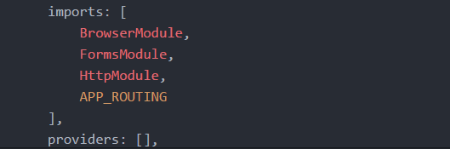

* En el app.component.ts, que es donde se van a cargar los componentes al navegar a ellos, hay que añadir la etiqueta:

<router-outlet></router-outlet>

* Y por último, en cada elemento que queramos utilizar para navegar a otra ruta, se coloca un atributo *routerLink*, que recibe un array con los elementos de la ruta (que corresponden con el nombre que le hayamos puesto en el path de la ruta):

<a class="nav-link" [routerLink]="['home']">Home</a>